отчёта по лабораторной работе 1

Гебриал Ибрам Есам Зекри НПИ-01-18

Содержание

# Цель работы

Подготовить отчёт по лабораторным работам, а также познакомиться с основными возможностями разметки Markdown.

# Задание

1. Знакомиться с основными командами git
2. выполнить отчёт в виде markdown

# Выполнение лабораторной работы

## Знакомитьсяс git

### Теоретические сведения

Git — одна из распределенных систем контроля версий.

GitHub — один из сервисов для использования системы контроля версий Git.

repository — некоторое хранилище файлов, ссылок на изменения в файлах commit — отслеживание изменений, сохраняет разницу в изменениях HEAD — (специальный указатель) символическая ссылка на последние изменения. Примечание: Не обязательно ссылается на commit. Может указывать на ветвь. Состояние — «Detached HEAD» HEAD используется репозиторием для определения того, что выбрано с помощью checkout. Обратите внимание на это различие: «head» (в нижнем регистре) относится к любому из названных заголовков в хранилище; «HEAD» (верхний регистр) относится исключительно к текущему активному заголовку(ссылке). Это различие часто используется в документации Git. HEAD может указывать на именованную вершину какой-либо ветки или на commit. Объекты Git. Четыре типа объектов: Blob, Tree, Commit и References. Ветвь определяется не в самом Git, а наследуется от операционной и файловой систем. Более подробно об объектах Git вы можете прочитать в документации.

git сервисы — сервисы предоставляющие услуги для пользователей git.

Основные команды:

-git init

-git add

-git status

-git commit

-git clone

### Выполнение работы

1. Вот сначала сделал простанство работы (рис. @fig:001)
2. Создал страницу «Hello, World» (рис. @fig:002)
3. Чтобы создать git репозиторий из этого каталога, выполнил команду git init. (рис. @fig:003)
4. Добавил файл в репозиторий. (рис. @fig:004) (рис. @fig:005)
5. Измените страницу «Hello, World» (рис. @fig:006)
6. Проверял состояние рабочего каталога. (рис. @fig:007)

git знает, что файл hello.html был изменен, но при этом эти изменения еще не зафиксированы в репозитории.

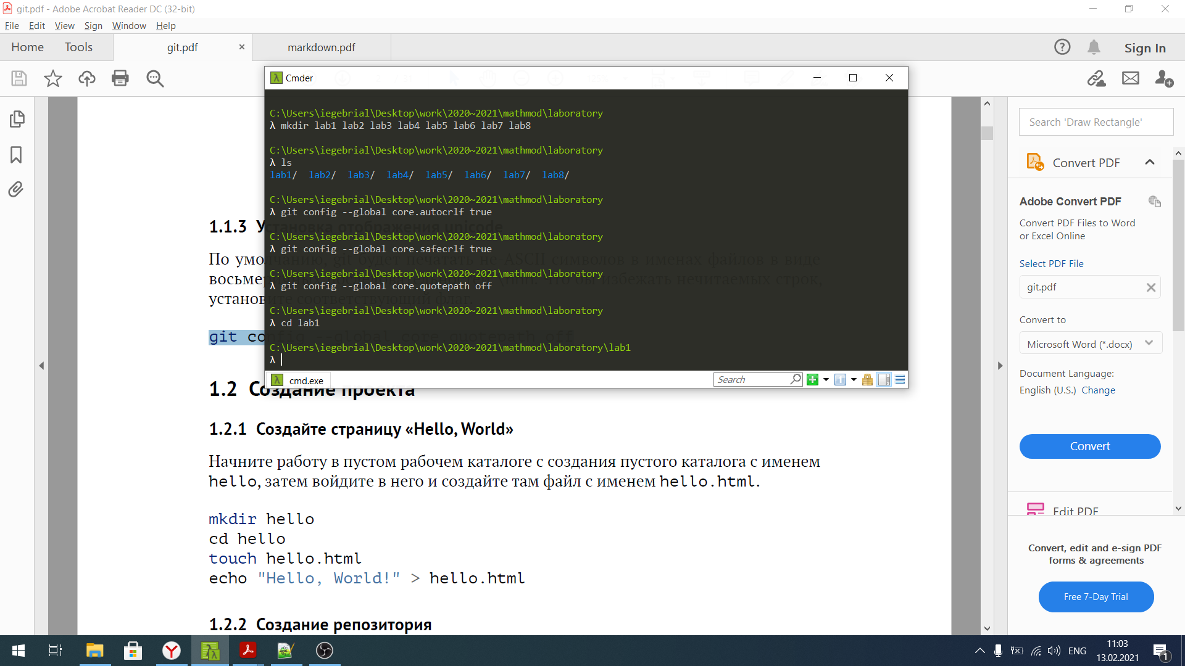

рисунок 1

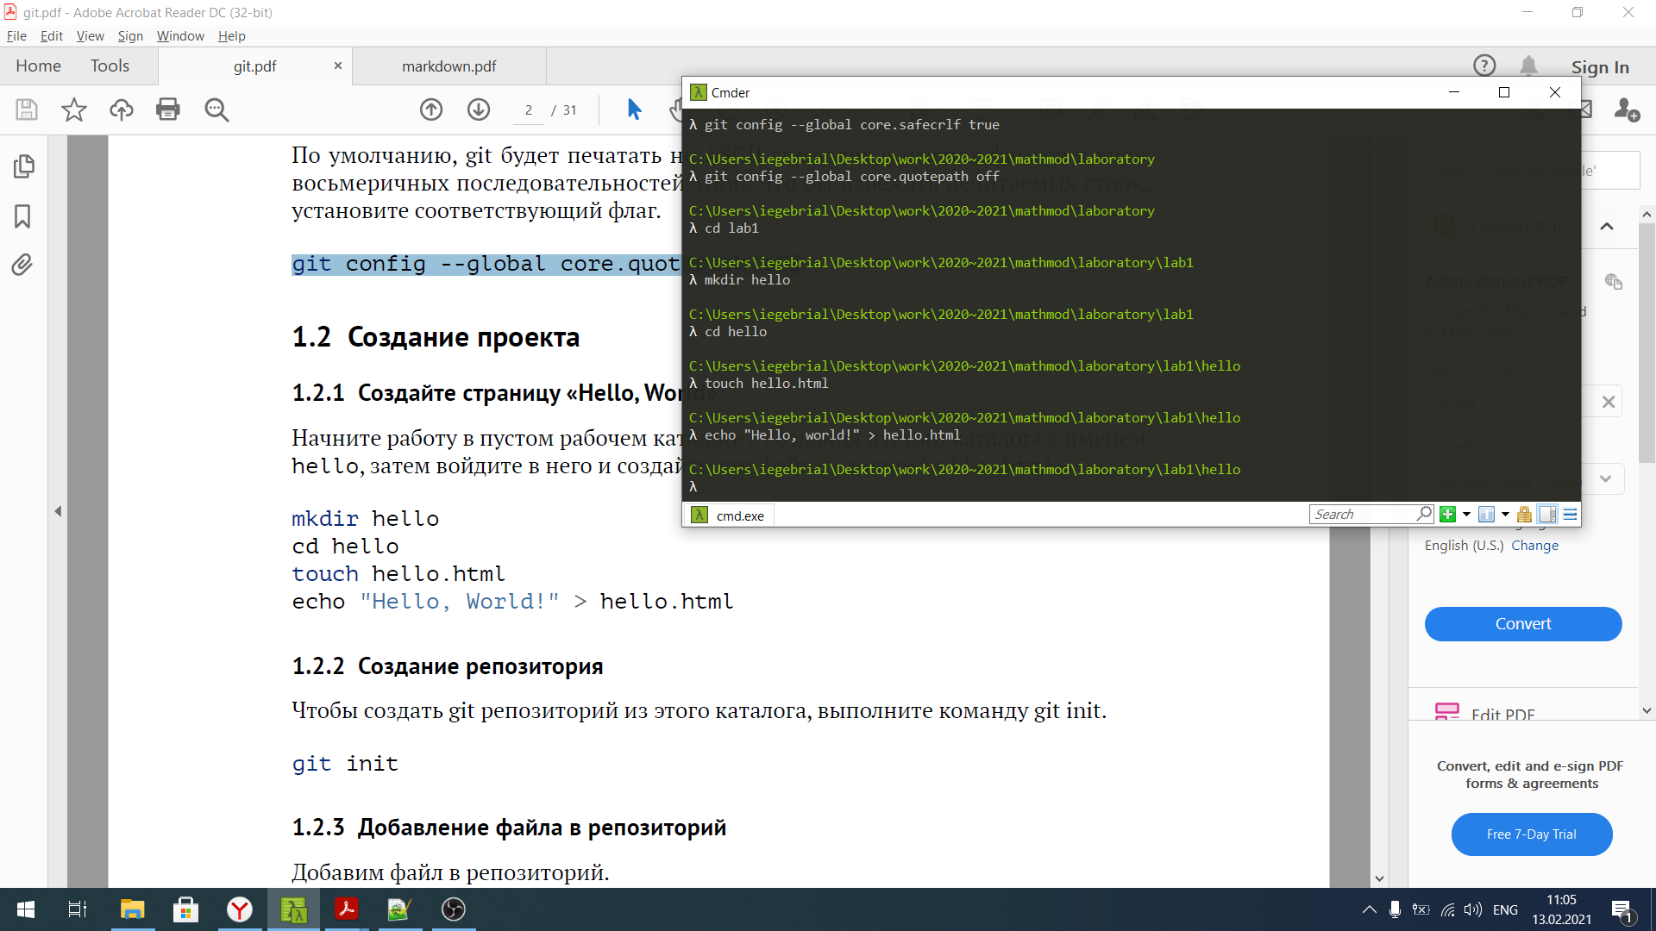

рисунок 2

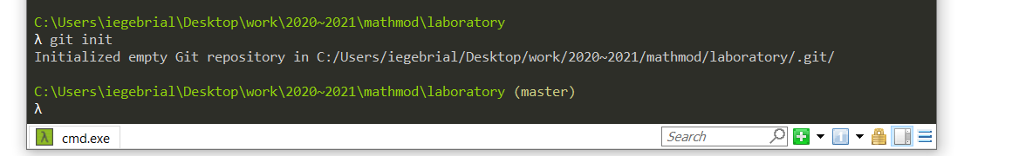

рисунок 3

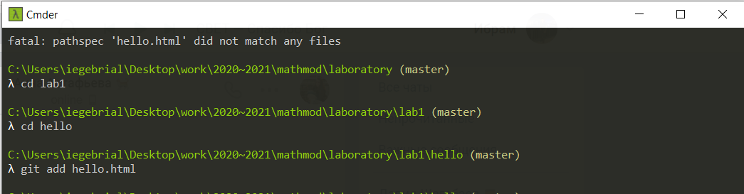

рисунок 4

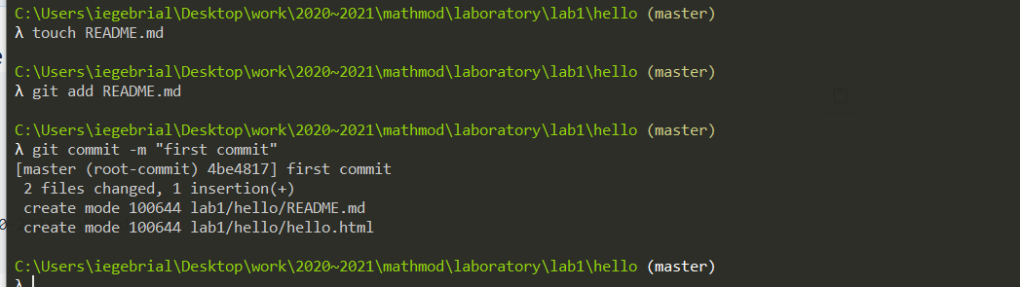

рисунок 5

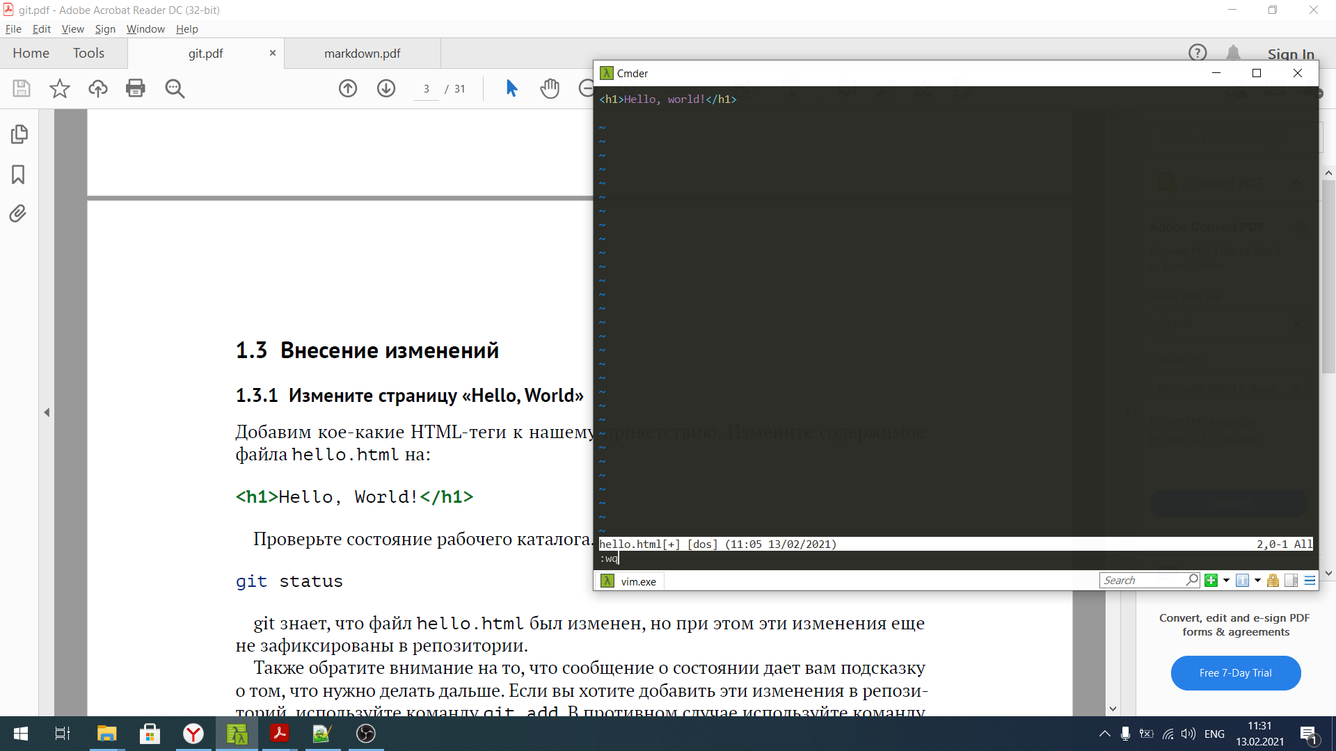

рисунок 6

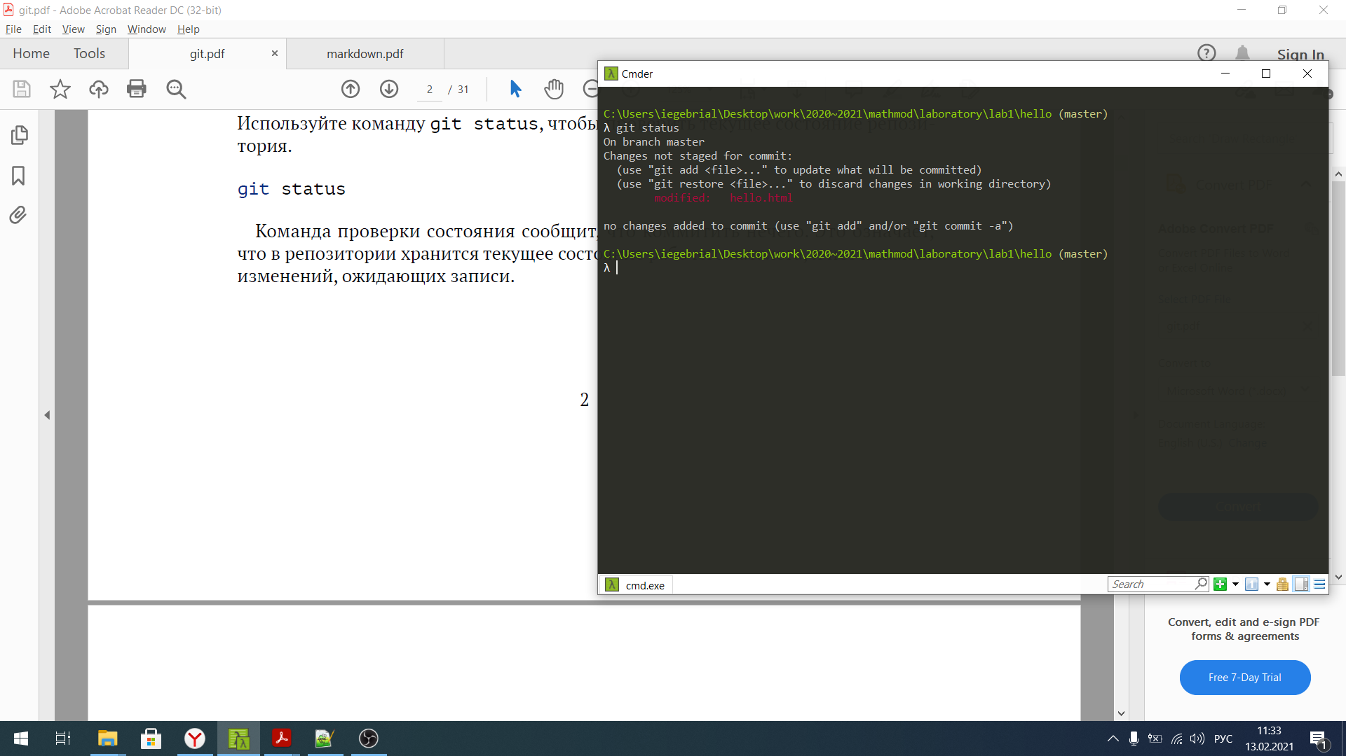

рисунок 7

1. выполнил команду git, чтобы проиндексировать изменения. Проверял состояние. (рис. @fig:008)

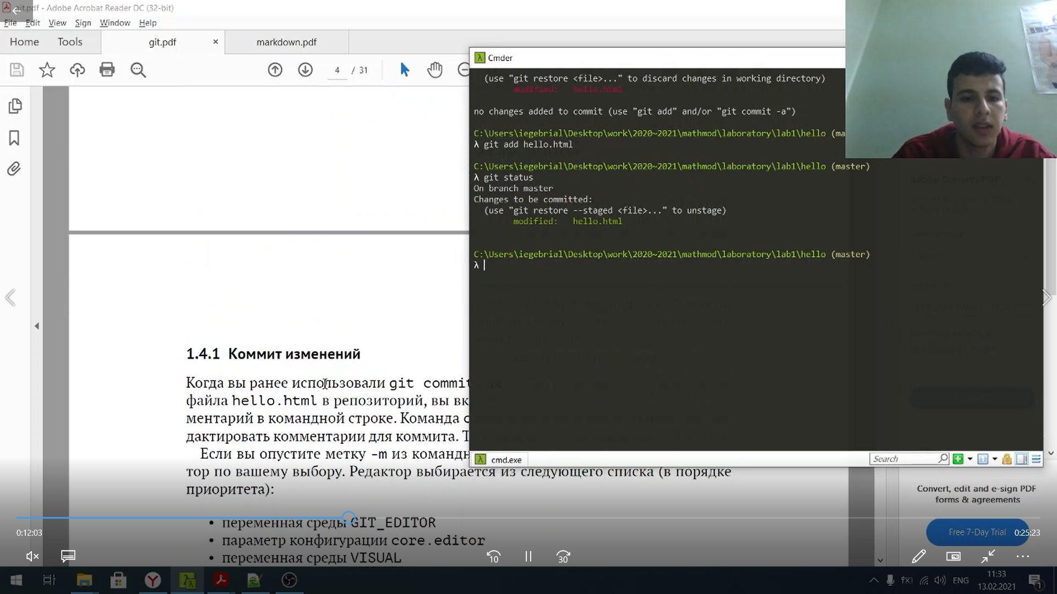

рисунок 8

**Коммит изменений**

1. Сделайл коммит, добавил комментарий: «Added h1 tag» . (рис. @fig:009)

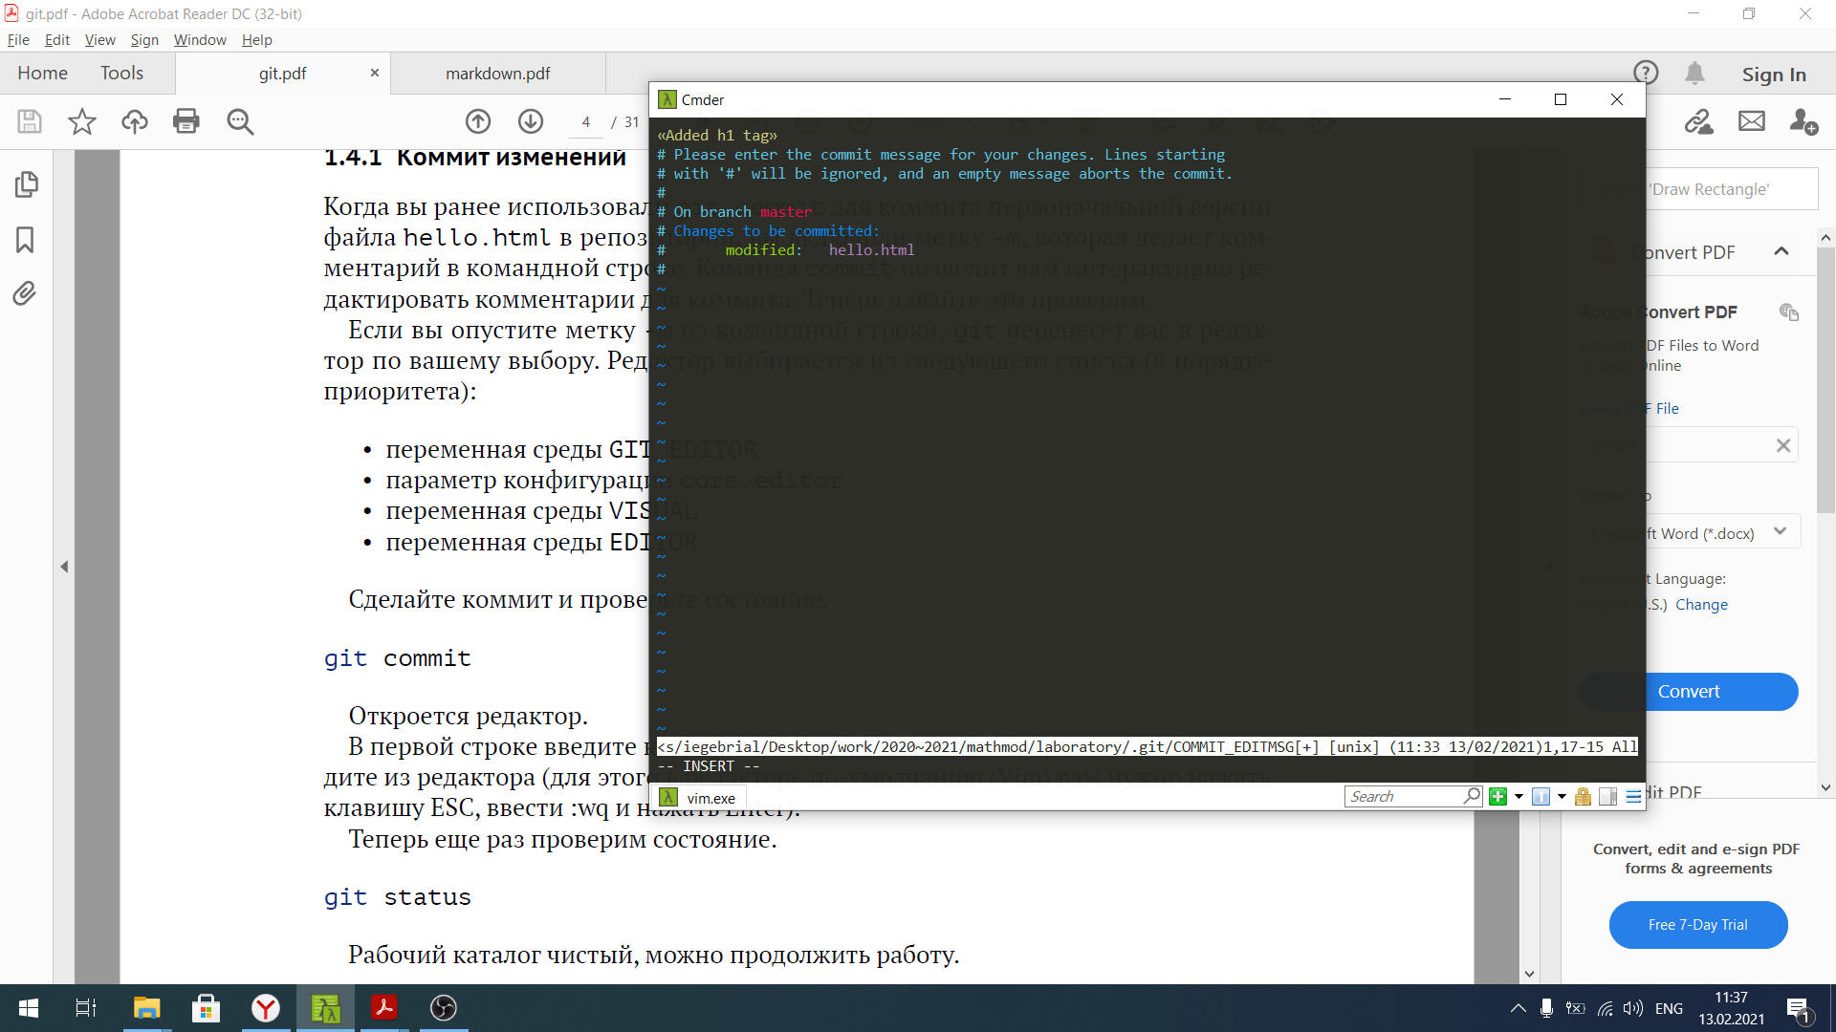

рисунок 9

1. Проверял состояние. (рис. @fig:010)

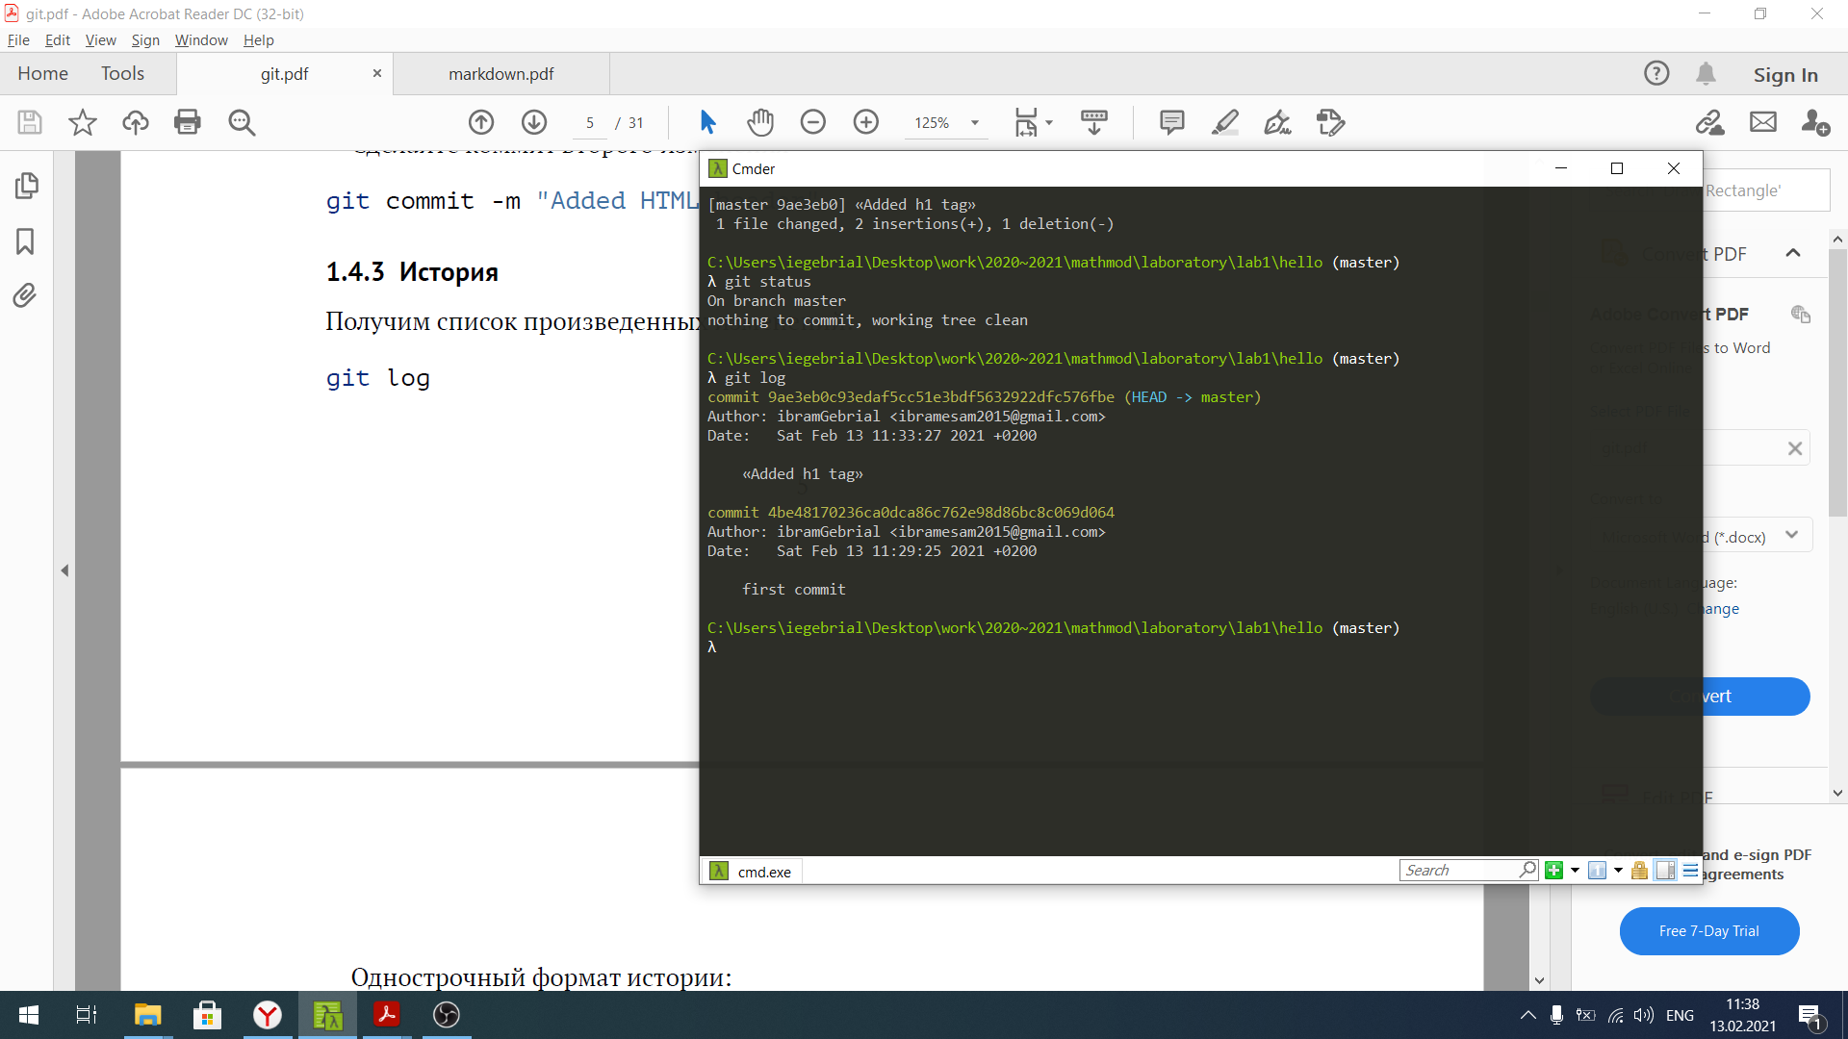

рисунок 10

**История**

1. Получил список произведенных изменений. (рис. @fig:011)



рисунок 11

1. Смотрел Однострочный формат истории. (рис. @fig:012)

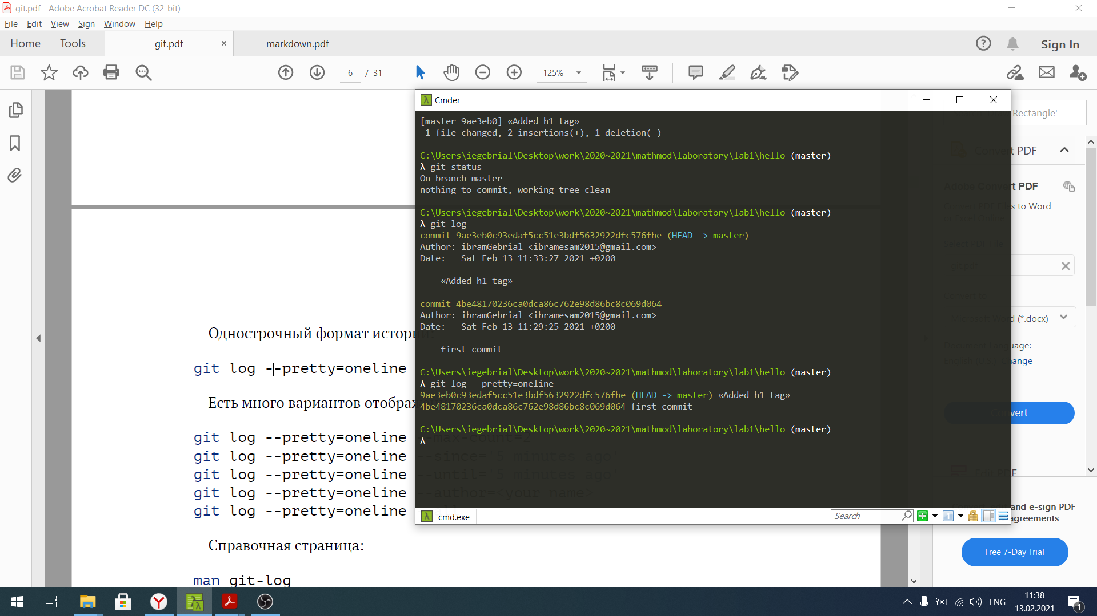

рисунок 12

1. пермешение по версями. (рис. @fig:013)

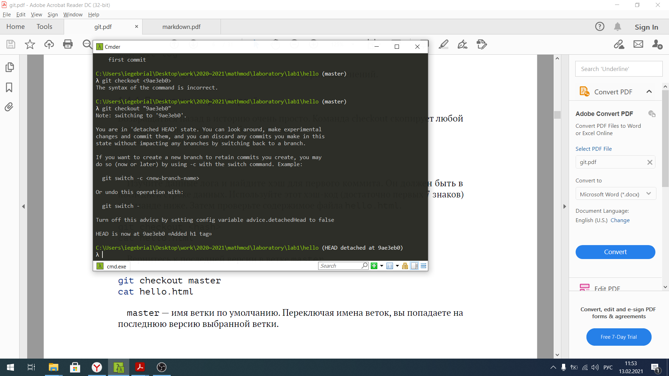

рисунок 13

1. Потом проверяд содержимое файла hello.html. (рис. @fig:014)

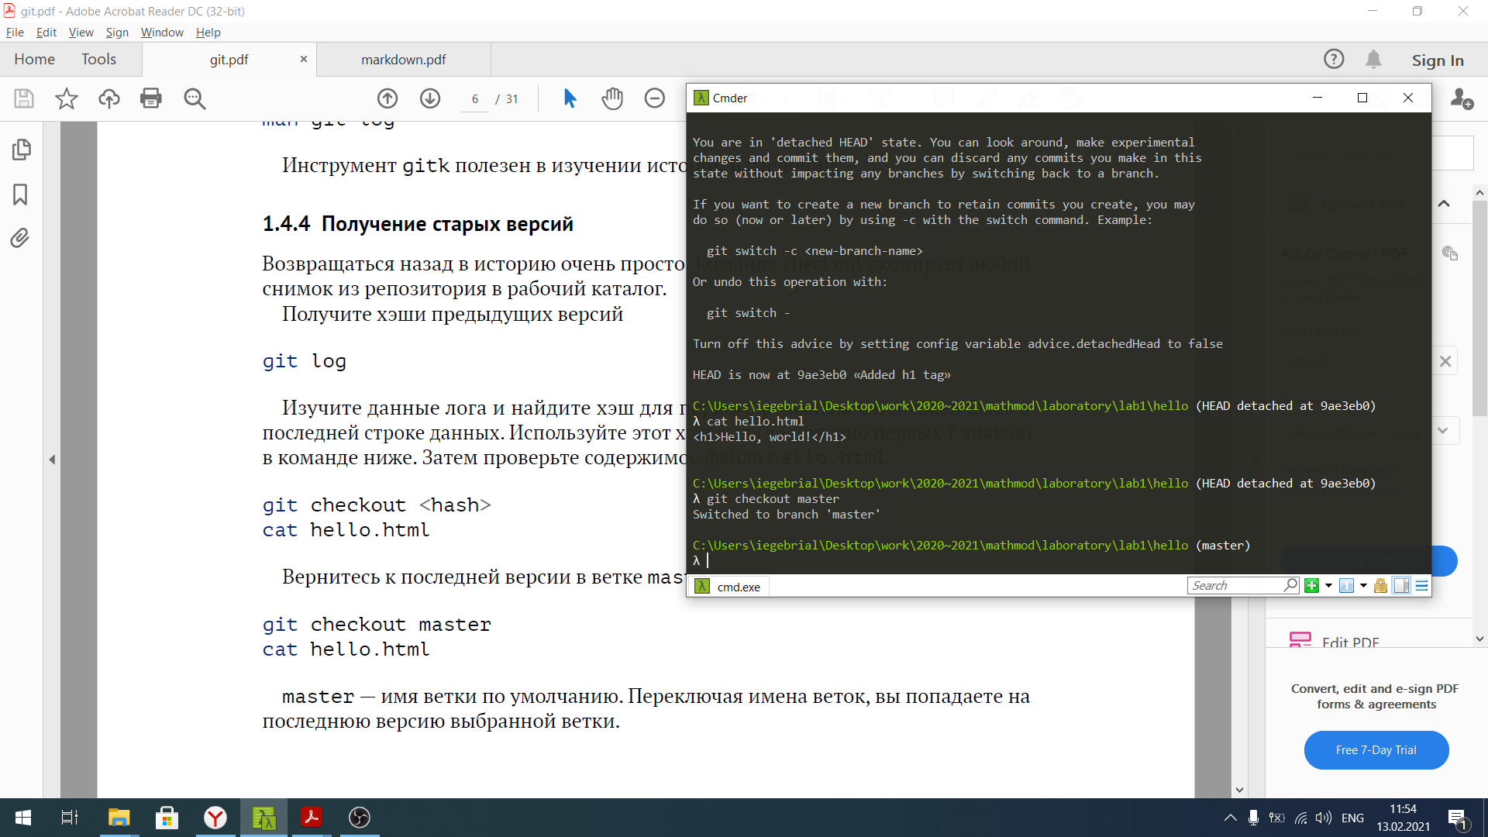

рисунок 14

1. Вернился к последней версии в ветке master (рис. @fig:015)



рисунок 15

**Создание тегов версий**

1. создал тег первой версии а потом верлуся к старшему с помощью ^ значить родитель. (рис. @fig:016)

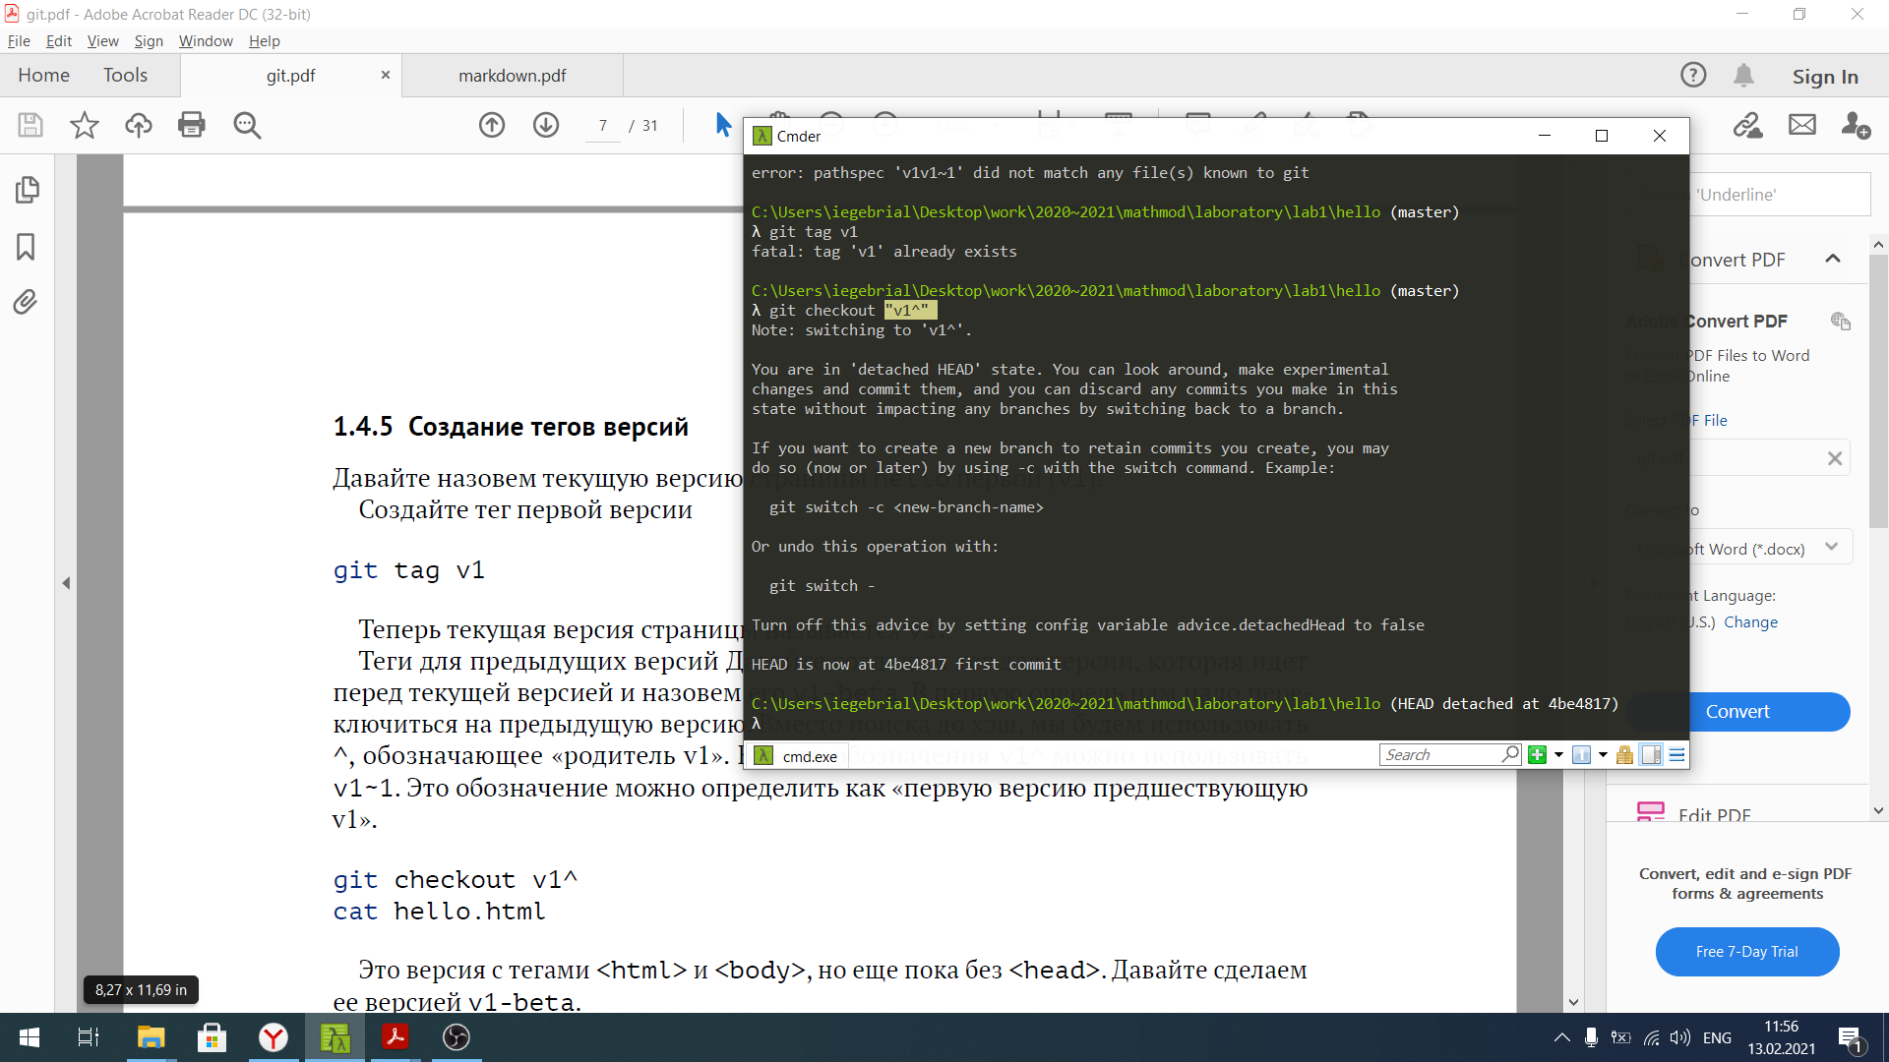

рисунок 16

1. проверял html. (рис. @fig:017)

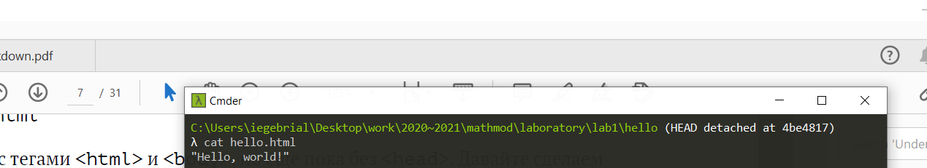

рисунок 17

1. посмотрел теги в логе. (рис. @fig:018)

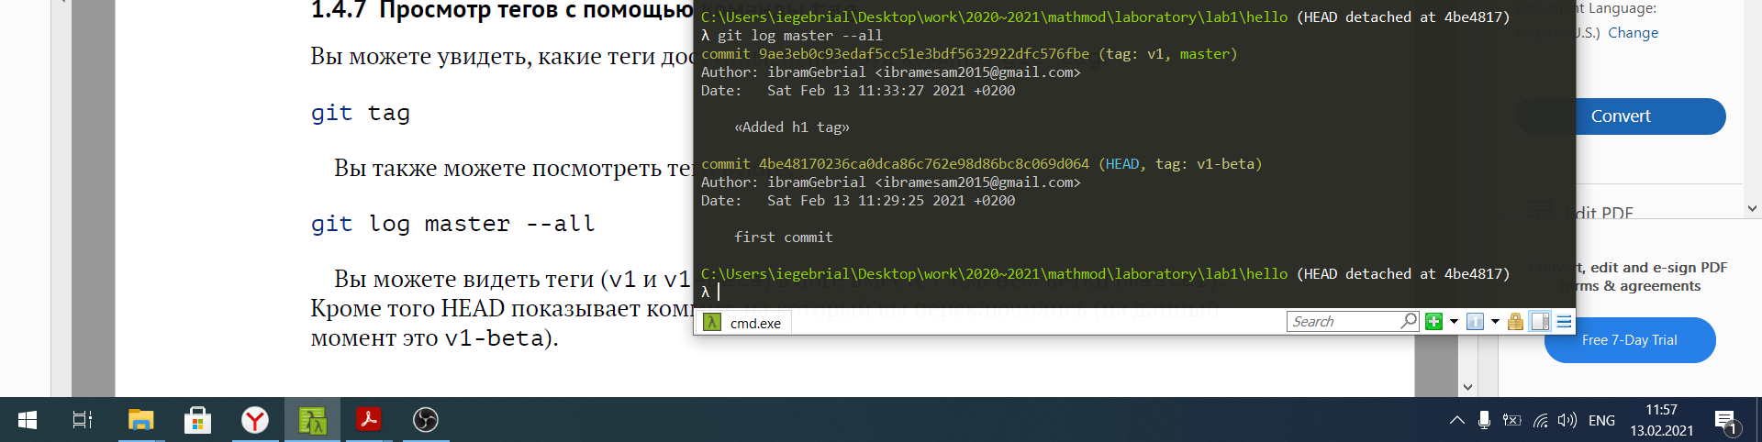

рисунок 18

1. Переключился на ветку master. (рис. @fig:019)

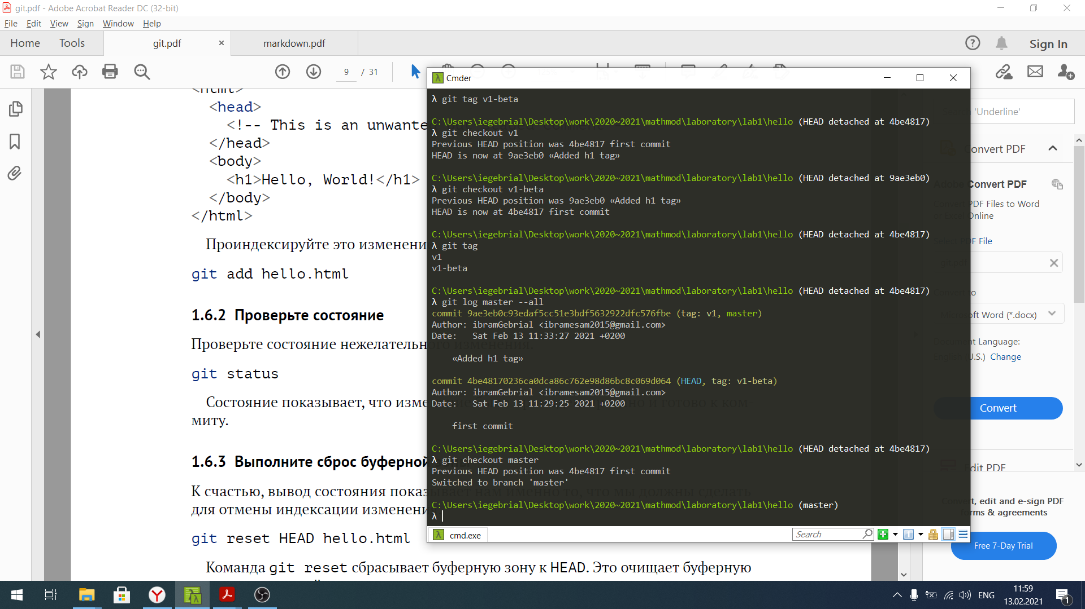

рисунок 19

1. Подключение удаленного репозитория на GitHub. . (рис. @fig:020)

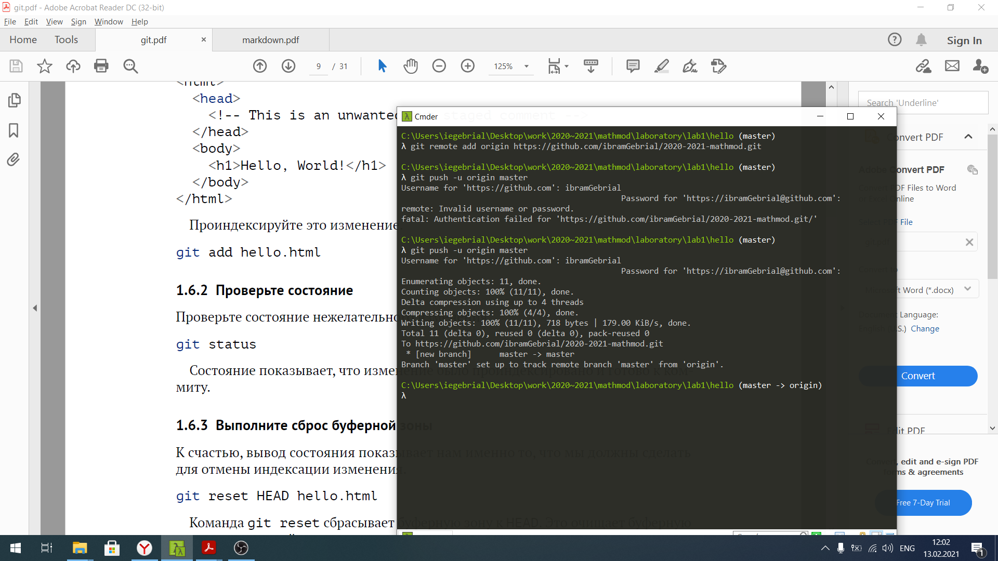

рисунок 20

1. скачал шаблон отчёта и презентации. (рис. @fig:021)

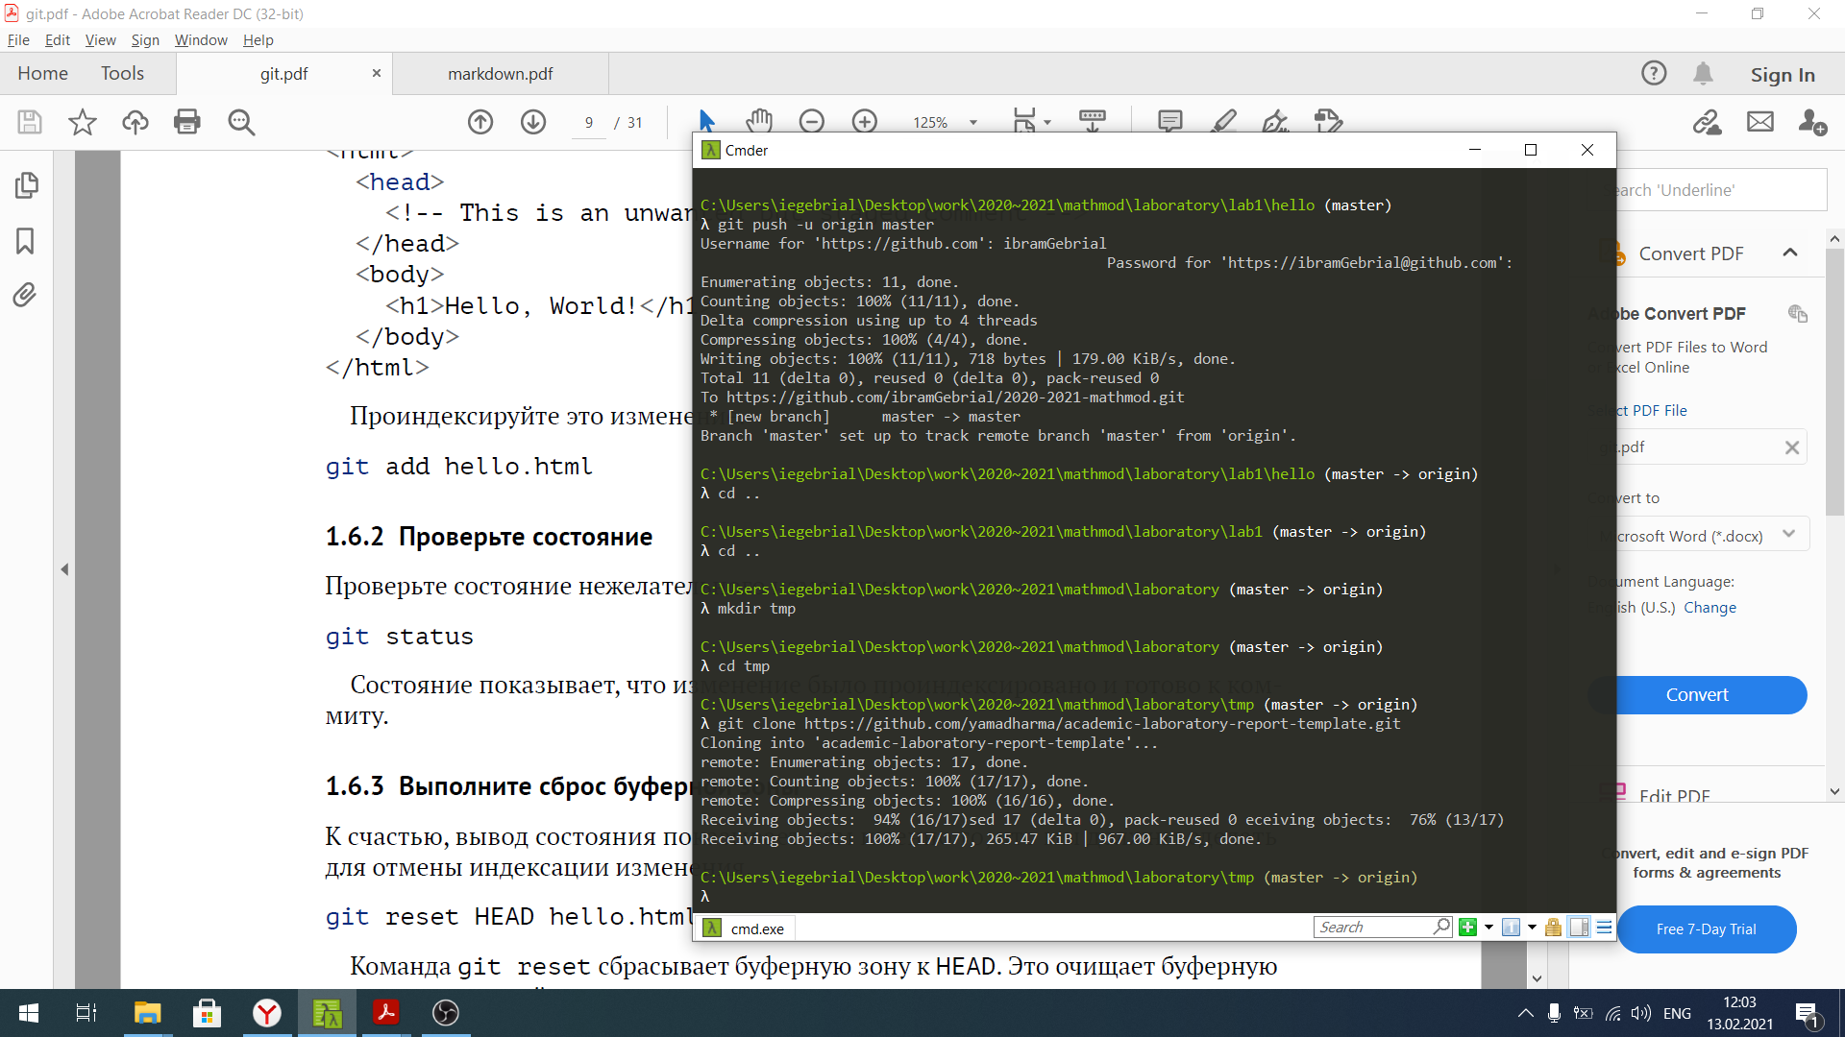

рисунок 21

# Выводы

изучил основоные команды git and написал отчёт и презентацию в виде markdown.